 | 1 | 2 | 3 | 4 | 5 | 6 | 7
S（1，：） | a | 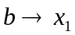 | 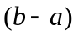  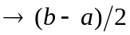 | 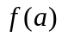 | 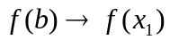 | 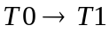 | eps  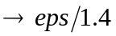
S（2，：） |  | 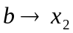 | 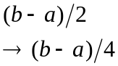 | 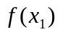 | 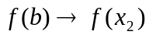 | 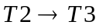 | 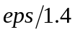  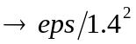
S（3，：） |  | 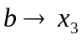 | 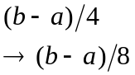 | 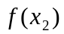 | 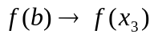 | 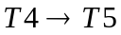 | 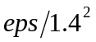  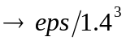
S（4，：） |  |  | 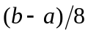 | 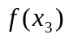 | 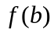 | 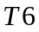 | 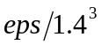

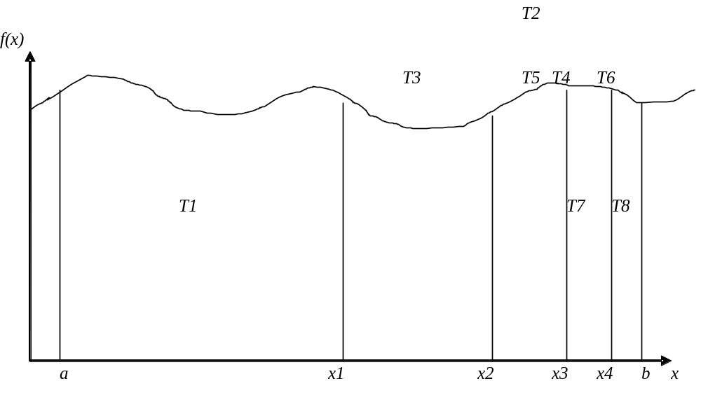
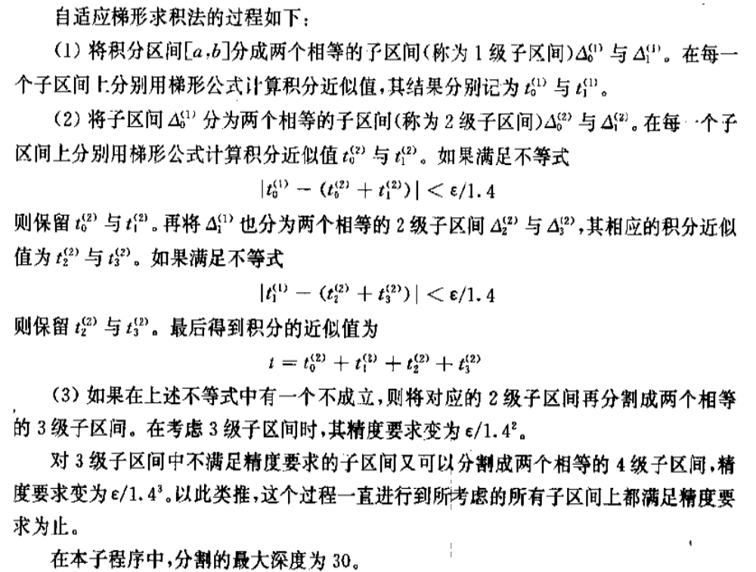

注：程序中do while……enddo与if ……goto endif效果一样。

